**Drops n’ Crops**

Game de puzzle onde você administra uma colheita utilizando de os recursos disponíveis para isso.

**Mecânicas**

**Input**

As mecânicas são pensadas para o touchscreen:

Clicar,

Jardim

Slot

Segurar,

Arrastar,

Largar,

**Blocos de recursos**

Os recursos utilizados no jardim surgiram de 4 formas diferentes:

1 recurso: 2 recursos V: 2 recursos H: 3 recursos L:

Esses blocos deverão ser colocados obrigatoriamente ao mesmo tempo no jardim.

**Recursos**

Água

Luz

Semente

**Combinações**

**Terreno normal** recebe= **Terreno molhado**

recebe = **Terreno arenoso**

recebe = **Terreno plantado**

**Terreno molhado** recebe= **Erva daninha**

recebe = **Terreno normal**

recebe = **X**

**Terreno arenoso** recebe= **Terreno normal**

recebe = **Erva daninha**

recebe = **X**

**Terreno plantado** recebe= **Broto**

recebe = **Terreno normal**

recebe = **Terreno normal**

**Broto** recebe= **Terreno normal**

recebe = **Colheita**

recebe = **Terreno normal**

**Erva daninha** recebe= **X**

recebe = **X**

recebe = **X**

**Exemplo**

Bloco a ser arrastado Jardim

**Terreno Normal**

**Terreno Arenoso**

**Terreno Molhado**

**Erva daninha**

**Terreno Plantado**

Você não pode largar seu bloco de recursos na **marcação rosa**, pois

existe uma **Erva daninha** que impede

qualquer recurso de ser largado, mas

você pode largar esse bloco de recursos

na **marcação verde** obtendo esse resultado:

**Condição de vitória**

Realizar a quantidade de pontos necessária para concluir o puzzle **antes de acabar o número de jogadas permitidas.** Os pontos serão somados através do número de colheitas realizadas.

**Condição de derrota**

Não existir mais possibilidades de jogadas no jardim ou quando acabar o número de jogadas permitidas**.**

**Referência de arte**

**Pixel Art / 2D / Top down**

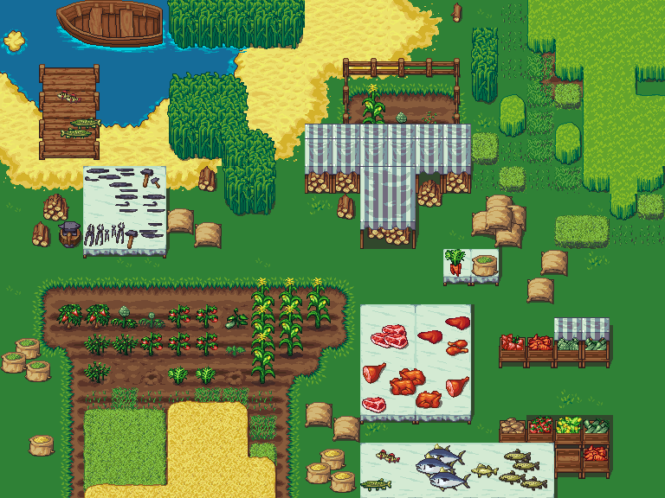 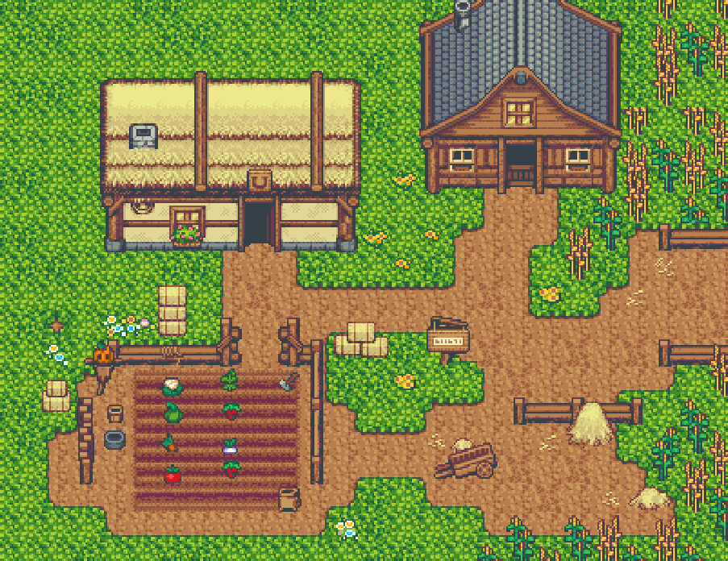

**Referência sonora**

**Stardew Valley OST**

[**https://www.youtube.com/watch?v=0gi5-mEVEc4**](https://www.youtube.com/watch?v=0gi5-mEVEc4)

**Referências gerais**

**Puzzle de Harvest Moon Candy Crushs e derivados (puzzles em matriz)**

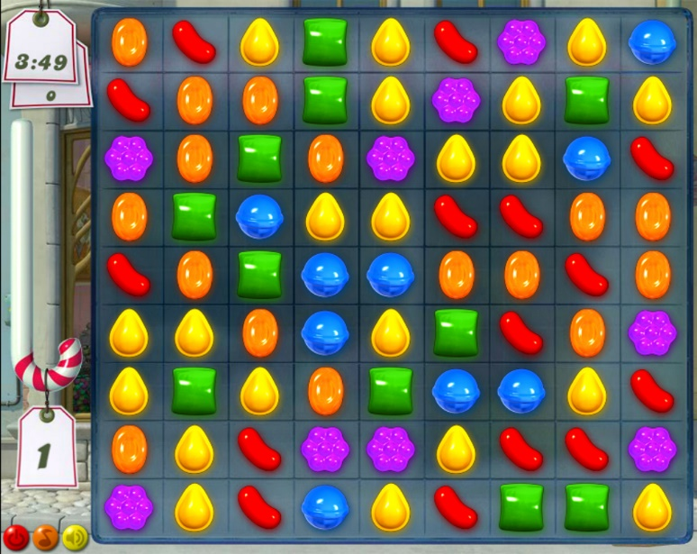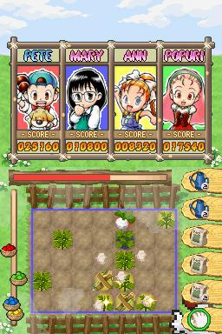

**Tetris, referência para os blocos de itens**

